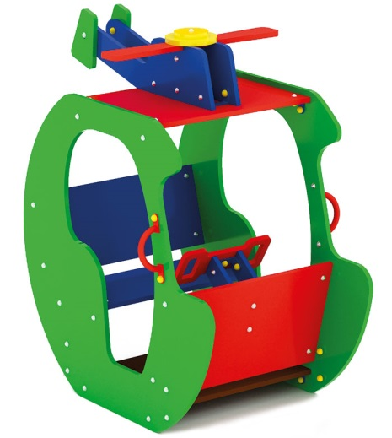 | «Вертолет» 0429  Размер не менее: длина – 1210 мм, ширина – 850 мм, высота - 1350 мм.  Игровой элемент представляет собой фанерную конструкцию в виде вертолета и предназначен для детей в возрасте от 2 до 8-и лет.  Игровой элемент состоит из двух поручней для рук, спинки, сиденья, и различных декоративных элементов.  Спинка, сиденье размер не менее: ширина – 300 мм, длина – 650 мм, изготовлены из водостойкой фанеры, толщиной не менее 18 мм.  Пол, размер не менее: ширина – 500 мм, длина – 650 мм, изготовленные из водостойкой нескользящей ламинированной фанеры, толщиной не менее 18 мм.  Игровой элемент имеет декоративные элементы, в виде: руля, винта, изготовленные из водостойкой фанеры, толщиной не менее 9 мм.  Используемая фанера должна быть водостойкой фанерой марки ФСФ, из лиственных пород.  Деревянные детали должны быть тщательно отшлифованы, кромки закруглены и окрашены яркими двухкомпонентными красками, стойкими к сложным погодным условиям, истиранию, действию ультрафиолета и специально предназначенными для применения на детских площадках, крепеж оцинкован.  Металлические элементы окрашены яркими порошковыми красками с предварительной антикоррозийной обработкой.  Выступающие концы болтовых соединений должны закрываться пластиковыми заглушками.  Обязательно наличие закладных деталей для монтажа, изготовленные из металлической профильной трубы сечением не менее 30 мм.

